**Définition**

représente le nombre de Schtroumpfs à cuisiner

*

**Inéquations**

85 Schtroumpfs au village :

Temps de chasse :

Temps de cuisson :

La quantité de Schtroumpfs par soupe :

**Résolutions**

**(En bleu)**

**(En rouge)**

**(En orange)**

**(En vert)**

**Interprétation (Idéalement, pas de ligne pleine mais mettre des points car on est dans N)**

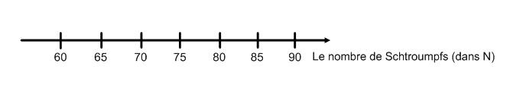

**On trouve ou**

**Donc Schtroumpfs.**

**Validation**

Si on remplace par 75 dans chaque inéquation, ça fonctionne.

??? ???

**(VRAI)**  ???

**(VRAI)**

??? ???

??? ???

**(VRAI) (VRAI)**